Міністерство освіти і науки України
Відокремлений структурний підрозділ
«Фаховий коледж електронних приладів
Івано-Франківського національного технічного університету нафти і газу» Циклова комісія інформаційних технологій
ЗВІТ З НАВЧАЛЬНОЇ ПРАКТИКИ
з вебдизайну
НП.ПІ-23-03.08.04.00.000 ЗВ
Виконав студент III курсу групи ПІ-23-03
спеціальності 121 «Інженерія програмного
забезпечення»
Мислюк О.І
Керівник навчальної практики
викладач Вовк І.І
Національна шкала
_______________________
Дата захисту « 19» червня 2026 року
Івано-Франківськ
2026 рік

Зміст
ВСТУП..............................................................................................................................3 1 МЕТА І ЗАВДАННЯ ПРАКТИКИ............................................................................4 2 ТЕОРЕТИЧНА ЧАСТИНА .........................................................................................5
2.1 Мова гіпертекстової розмітки html................................................................... 5 2.2 Мова стилів Cascading Style Sheets................................................................... 5 2.3 Мова скриптів JavaScript.................................................................................... 5 2.4 Scalable Vector Graphics ……............................................................................ 5 2.5 Font Awesome ...................................................................................................... 6 2.6 CountDown.js....................................................................................................... 6 2.7 Середовище розробки ........................................................................................ 6 2.8 GitHub .....................................................................................................................6
3 ВИКОНАННЯ ІНДИВІДУАЛЬНОГО ЗАВДАННЯ ............................................... 7 3.1 Отримання та аналіз індивідуального завдання.............................................. 7 3.2 Верстка макету.................................................................................................. 11 3.3 Перевірка коду .................................................................................................. 33 3.4 Публікація сторінки на хостингу .................................................................... 34 3.5 Додавання інтерактивності до сторінки…………………….............................34
4 ПРАВИЛА ТЕХНІКИ БЕЗПЕКИ ТА ОХОРОНИ ПРАЦІ.................................... 36 ВИСНОВКИ...................................................................................................................38 СПИСОК ВИКОРИСТАНИХ ДЖЕРЕЛ..................................................................... 39 ДОДАТОК А КОД СТРУКТУРИ ГОЛОВНОЇ СТОРІНКИ ..................................... 41 ДОДАТОК Б КОД СТИЛІЗАЦІЇ ГОЛОВНОЇ СТОРІНКИ....................................... 47 ДОДАТОК В КОД ФУНКЦІОНАЛЬНИХ ЕЛЕМЕНТІВ ......................................... 55
ДОДАТОК Г ВІЗУАЛІЗАЦІЯ ГОЛОВНОЇ СТОРІНКИ .......................................... 56

Вступ
Веброзробка — це комплексний процес створення вебсайтів та застосунків, які функціонують у браузері, забезпечуючи користувачам зручний та інтуїтивно зрозумілий інтерфейс для роботи, навчання чи відпочинку. У рамках виконання навчальної практики було розроблено вебсайт, структура та візуальне наповнення якого базуються на розподілі розробки на клієнтську та серверну частини.
Зовнішній вигляд сторінок та безпосередня взаємодія з відвідувачем реалізовані за допомогою фронтенд-технологій. Для побудови чіткої та логічної структури документа використано мову розмітки HTML, художнє оформлення та стилізація інтерфейсу виконані за допомогою каскадних таблиць стилів CSS, а динамічні елементи й інтерактивність забезпечуються завдяки мові програмування JavaScript. Оскільки проєкт є практичною роботою з верстки інтерфейсу за готовим макетом, адаптація під мобільні пристрої в поточній версії сайту не реалізовувалася.
Логіку роботи сучасних ресурсів, обробку даних та збереження інформації зазвичай забезпечує внутрішня частина — бекенд, яка працює на сервері у зв'язці з базами даних за допомогою таких мов, як Python, PHP чи Node.js. Якщо порівняти вебсайт із рестораном, то створений фронтенд — це красивий інтер'єр та меню, з яким взаємодіє гість, тоді як бекенд та сервери виконують роль прихованої від очей кухні й офіціантів.
Створення цього проєкту дозволило поєднати технічні навички написання коду з креативним підходом до реалізації дизайну, перетворивши графічний макет на функціональну вебсторінку в мережі Інтернет.

1 МЕТА І ЗАВДАННЯ ПРАКТИКИ
Мета навчальної практики – закріплення системи теоретичних знань про технологічні компоненти сервісу WWW, їх місце серед інших комп'ютерних технологій і комплекс умінь по створенню документів для сервісу WWW та їх розміщенню в мережі Інтернет. А також засвоєння необхідних знань з основ веб
технологій та веб-дизайну, формування твердих практичних навичок щодо розробки якісних сайтів. Формування знань і навичок, необхідних для розв'язування задач з застосуванням персонального комп'ютера й сучасного програмною забезпечення.
В результаті проведення навчальної практики студенти, за допомогою технологій web-розробки, повинні:
знати:
1. правила побудови документів HTML, основні властивості каскадних таблиць стилів;
2. основні елементи об'єктної моделі браузера;
3. правила побудови і основні елементи мови JavaScript;
4. правила побудови і основні елементи серверних сценаріїв; 5. правила взаємодії серверних сценаріїв з серверами БД та вебсервісами; вміти:
1. створювати сайт з використанням HTML, CSS та JavaScript; 2. працювати з протоколами HTTP;
3. використати засоби каскадних таблиць стилів для оформлення сторінки;
4. використовувати основні об'єкти браузера та основні наперед визначені об'єкти JavaScript;
5. написати нескладний сценарій обробки події;

2 ТЕОРЕТИЧНА ЧАСТИНА

2.1 Мова гіпертекстової розмітки html
У HTML було створено структуру веб-сторінки, яка включає шапку з навігацією, секції для героя, продуктів, банерів, акцій, відгуків, блогу, відео та підписки, а також футер. Використовувалися семантичні теги та класи для зручності стилізації та взаємодії з JavaScript.

2.2 Мова стилів Cascading Style Sheets
Оформлення зовнішнього вигляду сторінки: кольори, шрифти, відступи, позиціювання елементів, адаптивний дизайн. Створення стилів для модальних вікон, кнопок, карток товарів, слайдерів та футера. У CSS застосовувалися стилі для оформлення всіх елементів сторінки: кольори, шрифти, відступи, розміри та адаптивність під різні екрани. Було реалізовано адаптивний дизайн із медіа
запитами, а також ефекти для кнопок, анімації при появі елементів, стилізація модального вікна та навігаційного меню, включаючи бургер-меню для мобільних пристроїв.

2.3 Мова скриптів JavaScript
Додавання інтерактивності та динамічних елементів на сторінку. Обробка подій (клік на кнопки, відкриття/закриття модальних вікон). Використання зовнішніх бібліотек. У JavaScript використовувалися різні інструменти для взаємодії зі сторінкою та динамічної поведінки. Було реалізовано бургер-меню для мобільної навігації, яке відкривається і закривається при кліку, а також модальне вікно з можливістю «не показувати знову», збереженою у localStorage. Через IntersectionObserver додавалися анімації до блоків при скролі, а таймер зворотного відліку оновлював дні, години, хвилини та секунди до заданої дати щосекунди.

2.4 Scalable Vector Graphics (SVG)
Для SVG використовувалися векторні зображення у вигляді іконок та елементів інтерфейсу, що дозволяє масштабувати їх без втрати якості та інтегрувати прямо в HTML. Приклад: <use xlink:href="img/sprite.svg#logo"> — вставка логотипу з SVG-спрайту.

2.5 Font Awesome
Font Awesome застосовувався для швидкого підключення готових іконок, наприклад, у меню чи кнопках, що спрощує оформлення та робить дизайн більш уніфікованим. Приклад: Іконки бургера та закриття меню (fa-burger, fa-xmark). Іконки соціальних мереж у футері (fab fa-facebook-f, fab fa-twitter).

2.6 CountDown.js
CountDown.js використовувався для реалізації зворотного відліку в секції акцій, щоб динамічно показувати, скільки днів, годин, хвилин і секунд залишилось до кінця розпродажу. Це забезпечує інтерактивність та залучає користувача.

2.7 Середовище розробки
Visual Studio Code — це потужний редактор коду, який широко використовується для розробки вебсайтів та програмного забезпечення. Він підтримує безліч мов програмування, включно з HTML, CSS, JavaScript, Python, C++ та багатьма іншими..

2.8 GitHub
GitHub — це веб-платформа для зберігання та управління кодом з використанням системи контролю версій Git. Вона дозволяє розробникам працювати спільно над проєктами, відстежувати зміни в коді, вести історію комітів та легко повертатися до попередніх версій. GitHub також використовують як хостинг.

3 ВИКОНАННЯ ІНДИВІДУАЛЬНОГО ЗАВДАННЯ
3.1 Отримання та аналіз індивідуального завдання
Посилання на макет у Figma: https://www.figma.com/site/OGQuzwfocM91QV6JvcQlNh/Modern-Product-Launch--Community-?node-id=0-1&p=f&t=rUwoKtfTfQpgBrIF-0

- Шапка (Header) (рисунок 3.1) – Забезпечує локальний брендинг, тематичну навігацію по розділах продукту (переваги, характеристики, інструкції) та швидкий доступ до цільової дії (дізнатися більше), допомагаючи користувачам орієнтуватися на сторінці.

Рисунок 3.1 – Cкріншот секції Header

2. Головний банер (Hero Section) (рисунок 3.2) – Привертає увагу відвідувача великим заголовком, демонструє інтерфейс аналітики з показниками ефективності (78% Efficiency Improvements) та стимулює до подальшого вивчення платформи.
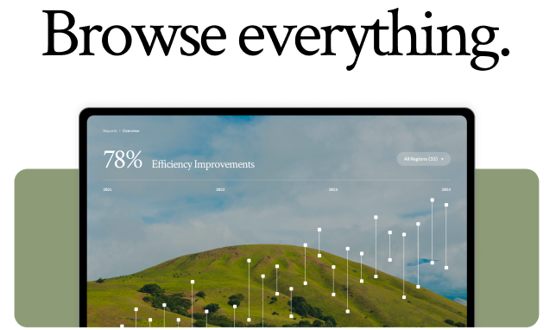
Рисунок 3.2 – Cкріншот секції Hero Section

3. Переваги (Features) (рисунок 3.3) – Презентує ключові переваги продукту (Benefits), підвищує рівень довіри відвідувачів через логотипи відомих партнерів та переконує у надійності та ефективності сервісу.

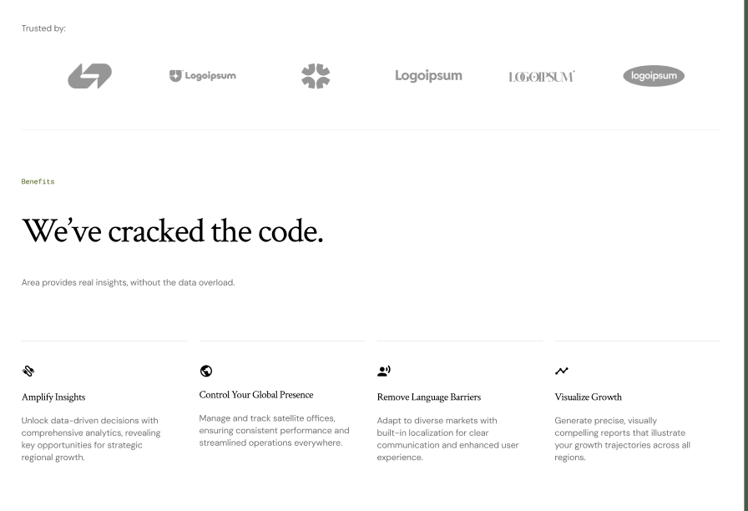
Рисунок 3.3 – Cкріншот секції Features

4. Переваги платформи (Area Benefits) (рисунок 3.4) – Презентує конкретні можливості сервісу для бізнесу (аналіз трендів, командна робота, презентації), стимулює до детального ознайомлення через кнопку "Discover More".

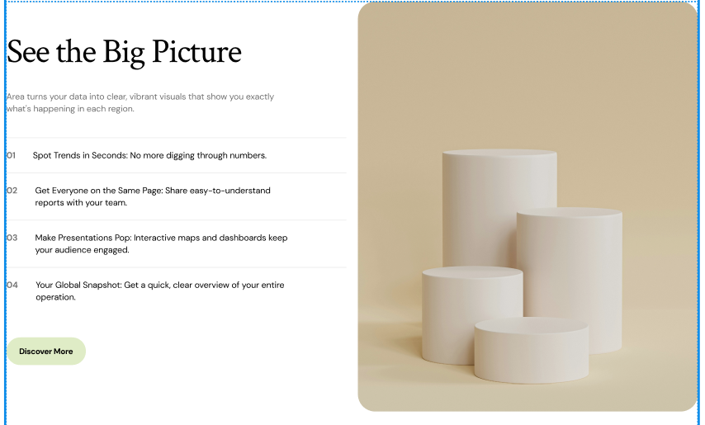
Рисунок 3.4 – Cкріншот секції Area Benefits

5. Технічні характеристики та порівняння (Specs) (рисунок 3.5) – Порівнює сервіс з конкурентами (WebSurge, HyperView), наочно демонструє технічні переваги продукту та переконує користувача зробити вибір на користь Area.

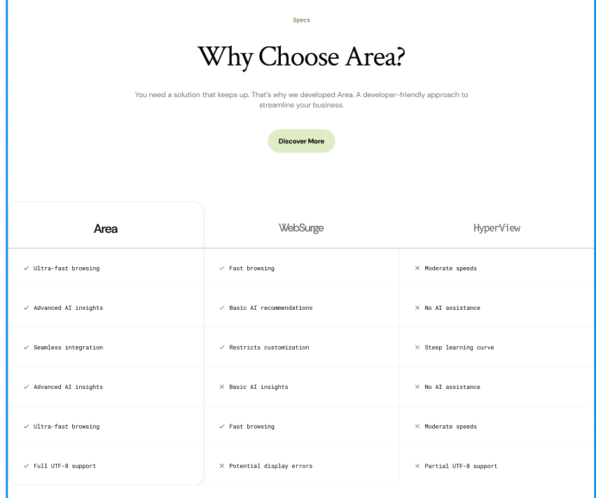
Рисунок 3.5 – Cкріншот секції Specs

6. Відгуки клієнтів (Testimonials / Reviews) (рисунок 3.6) – Демонструє позитивний досвід реального користувача (John Smith), будує соціальний доказ (social proof) та підвищує рівень довіри відвідувачів до платформи.


Рисунок 3.6 – Cкріншот секції Testimonials / Reviews

7. Інструкція з використання (How-to / Process) (рисунок 3.7) – Покроково пояснює етапи взаємодії з платформою (старт, налаштування, розвиток бізнесу) та стимулює користувача до початку роботи через кнопку "Discover More".

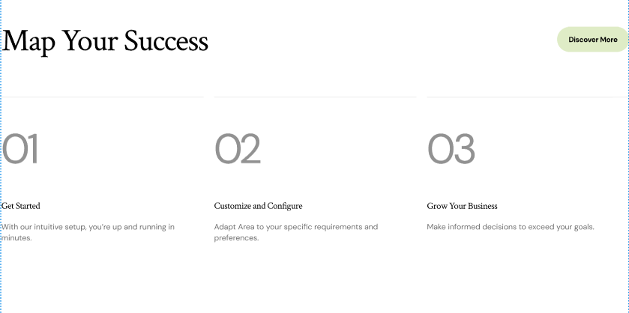
Рисунок 3.7 – Cкріншот секції How-to / Process

8. Заклик до дії (Call to Action / Get Started) (рисунок 3.8) – Закликає користувача до прямої взаємодії та зв'язку (запланувати дзвінок), стимулюючи фінальну конверсію через яскраву кнопку "Learn More".
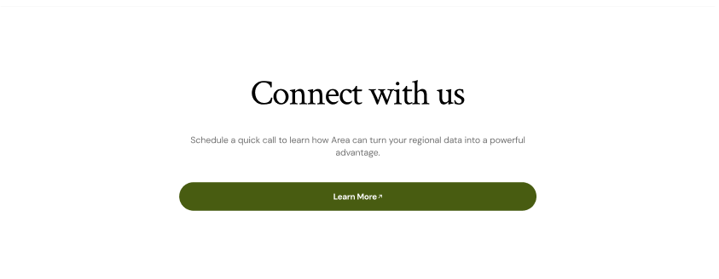
Рисунок 3.8 – Cкріншот секції Call to Action / Get Started

3.2 Верстка макету
− Секції Header та Hero (рисунки 3.9-3.10):

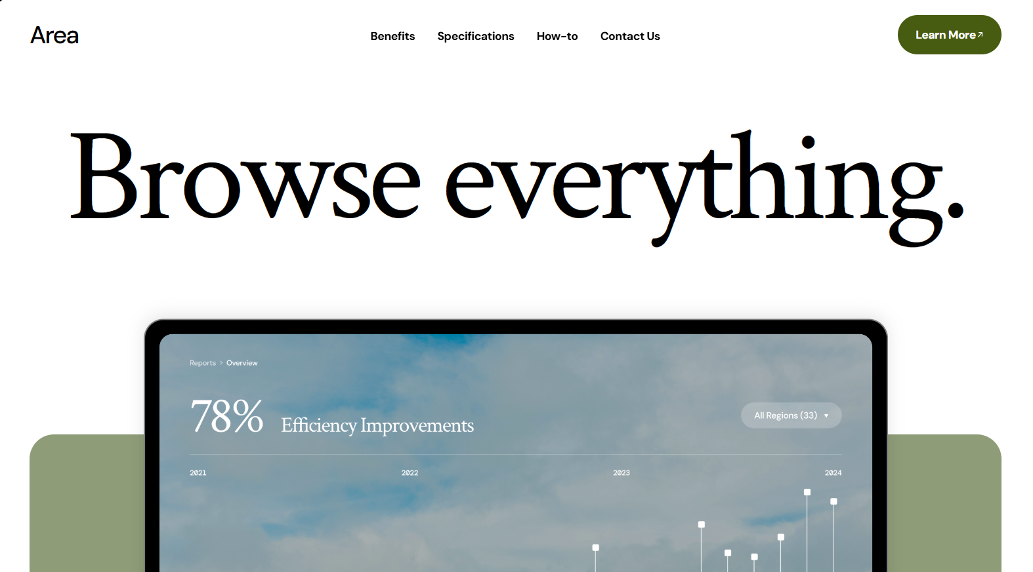 Рисунок 3.9 – Десктопна версія секцій Header та Hero

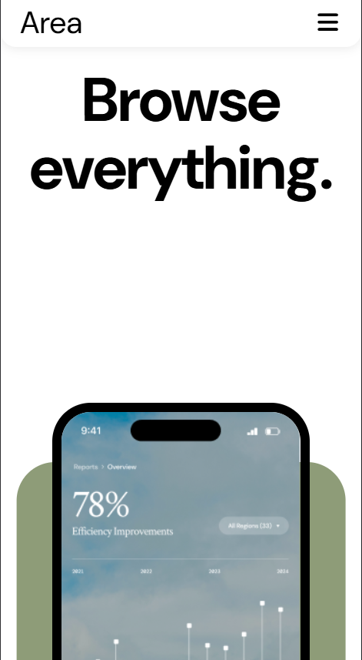
Рисунок 3.10 – Мобільна версія секцій Header та Hero

Лістинг HTML-коду:
<header class="main\_header" id="header">
<div class="navbar">
<nav class="content\_menu d\_flex">
<a href="#" class="logo">Area</a>
<div id="menuIcon" class="menu-icon">
<div id="menuIconOpen" class="menu-icon-open"><i class="fas fa-bars"></div>
<div id="menuIconClose" class="menu-icon-close d\_none"><i class="fas fa-times"></div>
</div>
<ul id="mainMenu" class="main\_menu">
<li><a href="#benefits">Benefits</a></li>
<li><a href="#specs">Specifications</a></li>
<li><a href="#howto">How-to</a></li>
<li><a href="#get-started">Get Started</a></li>
<button class="btn btn\_more btn\_mobile">
<span>Learn More</span>
<i class="fa-solid fa-arrow-up-right-from-square">
</button>
</ul>
<button class="btn btn\_desktop">
<span>Learn More</span>
<i class="fa-solid fa-arrow-up-right-from-square">
</button>
</nav>
</div>
</header>

Лістинг CSS-коду:
.d_flex {
display: flex;
align-items: center;
}

.content_menu {
width: 100%;
display: nowrap;
}
.main_header {
position: fixed;
top: 0;
left: 0;
width: 100%;
height: auto;
z-index: 100;
background-color: var(--color-bg);
border-radius: 0 0 16px 16px;
box-shadow: 0 2px 10px rgba(0, 0, 0, 0.08);
transition: background-color 0.3s ease, box-shadow 0.3s ease;
}
.main_header.scrolled {
background-color: rgba(212, 219, 212, 0.2);
box-shadow: 0 4px 20px rgba(0, 0, 0, 0.12);
backdrop-filter: blur(8px);
}
.navbar {
display: wrap;
justify-content: space-between;
align-items: center;
height: 50px;
padding: 0px 20px;
}
.navbar nav {
display: flex;
justify-content: space-between;
align-items: center;
height: 50px;
}
.navbar .logo {
font-size: 2rem;
font-weight: 400;
color: var(--color-text);
}
.content-wrap {
max-width: 1360px;
margin: 0 auto;
padding: 0 20px;
}
.btn_more {
padding: 0px 20px;
width: 160px;
height: 30px;
background: none repeat scroll 0% 0% transparent;
background-color: var(--color-button);
border: none;
border-radius: 20px;
cursor: pointer;
}
.btn_more span {
color: var(--color-text-button);
font-size: 1rem;
}
.btn_more i {
color: var(--color-text-button);
font-size: 1rem;
}
/* Мобільне меню */
.main_menu {
display: flex;
position: absolute;
top: 0;
left: -100vw;
height: 100vh;
width: 100vw;
flex-direction: column;
justify-content: flex-start; /* зверху вниз */
align-items: flex-start; /* зліва */
background-color: var(--color-bg);
padding: 80px 24px 40px; /* зверху місце під лого */
gap: 10px;
z-index: 99;
overflow: hidden;
}

.main_menu li {
width: 100%;
border-bottom: 1px solid #e5e5e5; /* розділювач */
padding: 20px 0;
}

.main_menu li a {
font-size: 1rem;
color: var(--color-text);
font-weight: 400;
}

.main_menu.menu-open {
left: 0;
}
.menu-icon {
align-items: center;
cursor: pointer;
font-size: 1.5rem;
}
.btn_desktop {
display: none;
padding: 15px 20px;
width: 170px;
height: 50px;
background: none repeat scroll 0% 0% transparent;
background-color: var(--color-button);
border: none;
border-radius: 30px;
cursor: pointer;
justify-content: center;
}
.btn_desktop span {
color: var(--color-text-button);
font-size: 1.25rem;
}
.btn_desktop i {
color: var(--color-text-button);
font-size: 1.25rem;
}
.btn_mobile {
margin-top: auto !important;
border-bottom: none !important;
padding: 0 !important;
}

.logo {
position: relative;
z-index: 200;
}

.menu-icon {
position: relative;
z-index: 200;
}
− Секції Features (рисунок 3.11 – 3.12 ):
Рисунок 3.11 – Десктопна версія секцій Features

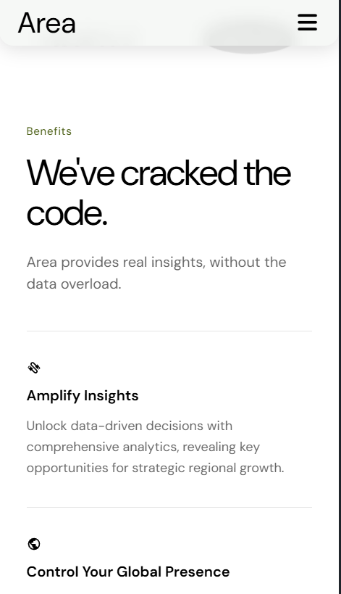
Рисунок 3.12 – Мобільна версія секцій Features

Лістинг HTML-коду:
<section class="benefits" id="benefits">
<div class="content\_wrap">
<div class="benefits\_header" data-aos="fade-up">
<span class="benefits\_label">Benefits</span>
<h2 class="benefits\_title">We've cracked the code.</h2>
<p class="benefits\_desc">Area provides real insights, without the data overload.</p>
</div>
<div class="benefits\_list">
<div class="benefits\_item" data-aos="fade-up" data-aos-delay="0">
<svg width="16" height="16" viewBox="0 0 16 16" fill="none" xmlns="http://www.w3.org/2000/svg">
<path d="M4.70203 2.3332C3.7887 3.2532 3.7887 4.7332 4.70203 5.64654L10.362 11.2999C10.7487 11.6932 10.7487 12.3332 10.362 12.7132C9.9687 13.1065 9.33536 13.1065 8.94203 12.7132L6.11537 9.88654L6.82203 9.17987L4.4687 6.81987L4.2287 7.05987L3.2887 6.1132C3.0287 5.8532 2.6087 5.8532 2.33536 6.1132L1.40203 7.05987C1.14203 7.3332 1.14203 7.73987 1.40203 7.99987L2.33536 8.93987L2.1087 9.17987L4.4687 11.5332L5.17536 10.8265L8.00203 13.6665C8.91536 14.5665 10.3887 14.5665 11.302 13.6665C12.2154 12.7465 12.2154 11.2665 11.302 10.3599L5.64203 4.69987C5.25536 4.30654 5.25536 3.66654 5.64203 3.28654C6.03536 2.8932 6.6687 2.8932 7.06203 3.28654L9.8887 6.1132L9.18203 6.81987L11.5354 9.17987L11.7754 8.93987L12.7154 9.88654C12.9754 10.1465 13.402 10.1465 13.6687 9.88654L14.602 8.93987C14.862 8.66654 14.862 8.25987 14.602 7.99987L13.6687 7.05987L13.8954 6.81987L11.5354 4.46654L10.8287 5.1732L8.00203 2.3332C7.0887 1.4332 5.61537 1.4332 4.70203 2.3332ZM1.87536 7.52654L2.81536 6.58654L3.76203 7.52654L2.81536 8.4732M12.242 8.4732L13.1887 7.52654L14.1287 8.4732L13.1887 9.4132L12.242 8.4732Z" fill="black"/>
</svg>
<h3 class="benefits\_item\_title">Amplify Insights</h3>
<p class="benefits\_item\_desc">Unlock data-driven decisions with comprehensive analytics, revealing key opportunities for strategic regional growth.</p>
</div>
<div class="benefits\_item" data-aos="fade-up" data-aos-delay="100">
<svg width="16" height="16" viewBox="0 0 16 16" fill="none" xmlns="http://www.w3.org/2000/svg">
<path d="M11.9334 11.5934C11.76 11.06 11.26 10.6667 10.6667 10.6667H10V8.66671C10 8.4899 9.9298 8.32033 9.80478 8.1953C9.67975 8.07028 9.51018 8.00004 9.33337 8.00004H5.33337V6.66671H6.66671C6.84352 6.66671 7.01309 6.59647 7.13811 6.47144C7.26314 6.34642 7.33337 6.17685 7.33337 6.00004V4.66671H8.66671C9.02033 4.66671 9.35947 4.52623 9.60952 4.27618C9.85956 4.02613 10 3.687 10 3.33337V3.06004C11.9534 3.84671 13.3334 5.76004 13.3334 8.00004C13.3334 9.38671 12.8 10.6467 11.9334 11.5934ZM7.33337 13.2867C4.70004 12.96 2.66671 10.72 2.66671 8.00004C2.66671 7.58671 2.72004 7.18671 2.80671 6.80671L6.00004 10V10.6667C6.00004 11.0203 6.14052 11.3595 6.39056 11.6095C6.64061 11.8596 6.97975 12 7.33337 12M8.00004 1.33337C7.12456 1.33337 6.25765 1.50581 5.44882 1.84084C4.63998 2.17588 3.90505 2.66694 3.286 3.286C2.03575 4.53624 1.33337 6.23193 1.33337 8.00004C1.33337 9.76815 2.03575 11.4638 3.286 12.7141C3.90505 13.3331 4.63998 13.8242 5.44882 14.1592C6.25765 14.4943 7.12456 14.6667 8.00004 14.6667C9.76815 14.6667 11.4638 13.9643 12.7141 12.7141C13.9643 11.4638 14.6667 9.76815 14.6667 8.00004C14.6667 7.12456 14.4943 6.25765 14.1592 5.44882C13.8242 4.63998 13.3331 3.90505 12.7141 3.286C12.095 2.66694 11.3601 2.17588 10.5513 1.84084C9.74243 1.50581 8.87552 1.33337 8.00004 1.33337Z" fill="black"/>
</svg>
<h3 class="benefits\_item\_title">Control Your Global Presence</h3>
<p class="benefits\_item\_desc">Manage and track satellite offices, ensuring consistent performance and streamlined operations everywhere.</p>
</div>
<div class="benefits\_item" data-aos="fade-up" data-aos-delay="200">
<svg width="16" height="16" viewBox="0 0 16 16" fill="none" xmlns="http://www.w3.org/2000/svg">
<path d="M5.99996 3.33337C6.7072 3.33337 7.38548 3.61433 7.88558 4.11442C8.38567 4.61452 8.66663 5.2928 8.66663 6.00004C8.66663 6.70728 8.38567 7.38556 7.88558 7.88566C7.38548 8.38576 6.7072 8.66671 5.99996 8.66671C5.29272 8.66671 4.61444 8.38576 4.11434 7.88566C3.61424 7.38556 3.33329 6.70728 3.33329 6.00004C3.33329 5.2928 3.61424 4.61452 4.11434 4.11442C4.61444 3.61433 5.29272 3.33337 5.99996 3.33337ZM5.99996 10C7.77996 10 11.3333 10.8934 11.3333 12.6667V14H0.666626V12.6667C0.666626 10.8934 4.21996 10 5.99996 10ZM11.1733 3.57337C12.52 5.04004 12.52 7.07337 11.1733 8.42004L10.0533 7.29337C10.6133 6.50671 10.6133 5.48671 10.0533 4.70004L11.1733 3.57337ZM13.38 1.33337C16 4.03337 15.98 8.07337 13.38 10.6667L12.2933 9.58004C14.14 7.46004 14.14 4.43337 12.2933 2.42004L13.38 1.33337Z" fill="black"/>
</svg>
<h3 class="benefits\_item\_title">Remove Language Barriers</h3>
<p class="benefits\_item\_desc">Adapt to diverse markets with built-in localization for clear communication and enhanced user experience.</p>
</div>
<div class="benefits_item"data-aos="fade-up" data-aos-delay="300">
<svg width="16" height="16" viewBox="0 0 16 16" fill="none" xmlns="http://www.w3.org/2000/svg">
<path d="M1.99996 9.33333L2.33329 9.38L5.37996 6.33333C5.25996 5.9 5.37329 5.40667 5.72663 5.06C6.24663 4.53333 7.08663 4.53333 7.60663 5.06C7.95996 5.40667 8.07329 5.9 7.95329 6.33333L9.66663 8.04667L9.99996 8C10.12 8 10.2333 8 10.3333 8.04667L12.7133 5.66667C12.6666 5.56667 12.6666 5.45333 12.6666 5.33333C12.6666 4.97971 12.8071 4.64057 13.0572 4.39052C13.3072 4.14048 13.6463 4 14 4C14.3536 4 14.6927 4.14048 14.9428 4.39052C15.1928 4.64057 15.3333 4.97971 15.3333 5.33333C15.3333 5.68696 15.1928 6.02609 14.9428 6.27614C14.6927 6.52619 14.3536 6.66667 14 6.66667C13.88 6.66667 13.7666 6.66667 13.6666 6.62L11.2866 9C11.3333 9.1 11.3333 9.21333 11.3333 9.33333C11.3333 9.68696 11.1928 10.0261 10.9428 10.2761C10.6927 10.5262 10.3536 10.6667 9.99996 10.6667C9.64634 10.6667 9.3072 10.5262 9.05715 10.2761C8.8071 10.0261 8.66663 9.68696 8.66663 9.33333L8.71329 9L6.99996 7.28667C6.78663 7.33333 6.54663 7.33333 6.33329 7.28667L3.28663 10.3333L3.33329 10.6667C3.33329 11.0203 3.19282 11.3594 2.94277 11.6095C2.69272 11.8595 2.35358 12 1.99996 12C1.64634 12 1.3072 11.8595 1.05715 11.6095C0.807102 11.3594 0.666626 11.0203 0.666626 10.6667C0.666626 10.313 0.807102 9.97391 1.05715 9.72386C1.3072 9.47381 1.64634 9.33333 1.99996 9.33333Z" fill="black"/>
</svg>
<h3 class="benefits\_item\_title">Visualize Growth</h3>
<p class="benefits\_item\_desc">Generate precise, visually compelling reports that illustrate your growth trajectories across all regions.</p>
</div>
</div>
<div class="benefits\_image\_mobl" data-aos="fade-up">
<img src="assets/image/mountains\_no\_green.png" alt="Benefits" />
</div>
<div class="benefits\_image\_desk" data-aos="fade-up">
<img src="assets/image/mountains\_no\_green\_desk.png" alt="Benefits" />
</div>
<div class="benefits\_image\_pln" data-aos="fade-up">
<img src="assets/image/mountains\_no\_green\_pln.png" alt="Benefits" />
</div>
</div>
</section>

Лістинг CSS-коду:
.benefits {
padding: 30px;
}

.benefits_header {
margin-bottom: 40px;
}

.benefits_label {
font-size: 0.75rem;
color: var(--color-button);
text-transform: capitalize;
letter-spacing: 0.05em;
display: block;
margin-bottom: 16px;
}

.benefits_title {
font-size: 2.5rem;
font-weight: 400;
line-height: 1.1;
letter-spacing: -1px;
color: var(--color-text);
margin-bottom: 20px;
}

.benefits_desc {
font-size: 1rem;
color: var(--color-text);
opacity: 0.6;
line-height: 1.5;
}

/* картки — мобайл вертикально з розділювачами */
.benefits_list {
display: flex;
flex-direction: column;
}

.benefits_item {
padding: 32px 0;
border-top: 1px solid #e5e5e5;
display: flex;
flex-direction: column;
gap: 12px;
}

.benefits_item i {
font-size: 1.25rem;
color: var(--color-text);
}
.benefits_item img{
width: 100px;
height: 100px;
}
.benefits_item_title {
font-size: 1rem;
font-weight: 600;
color: var(--color-text);
}

.benefits_item_desc {
font-size: 0.9rem;
color: var(--color-text);
opacity: 0.6;
line-height: 1.6;
}
.benefits_image_mobl {
margin-top: 40px;
}

.benefits_image_mobl img {
width: 100%;
height: 400px;
object-fit: cover;
border-radius: 16px;
}
.benefits_image_desk{
display: none;
}
.benefits_image_pln{
display: none ;
}
− Секції Area Benefits (рисунок 3.13-3.14):
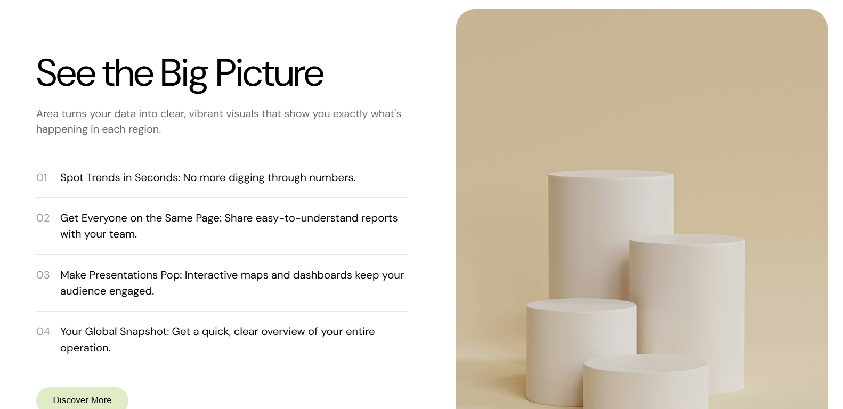Рисунок 3.13 – Десктопна версія секцій Area Benefits

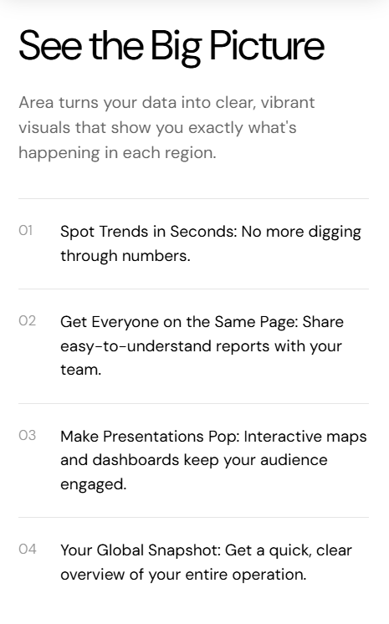
Рисунок 3.14 – Мобільна версія секцій Area Benefits

Лістинг HTML-коду:
<section class="bigpicture">
<div class="content-wrap">
<div class="bigpicture\_inner">
<!-- Ліва частина — текст -->
<div class="bigpicture\_text" data-aos="fade-right">
<h2 class="bigpicture\_title">See the Big Picture</h2>
<p class="bigpicture\_desc">Area turns your data into clear, vibrant visuals that show you exactly what's happening in each region.</p>
<ul class="bigpicture\_list">
<li class="bigpicture\_item">
<span class="bigpicture\_num">01</span>
<p>Spot Trends in Seconds: No more digging through numbers.</p>
</li>
<li class="bigpicture\_item">
<span class="bigpicture\_num">02</span>
<p>Get Everyone on the Same Page: Share easy-to-understand reports with your team.</p>
</li>
<li class="bigpicture\_item">
<span class="bigpicture\_num">03</span>
<p>Make Presentations Pop: Interactive maps and dashboards keep your audience engaged.</p>
</li>
<li class="bigpicture\_item">
<span class="bigpicture\_num">04</span>
<p>Your Global Snapshot: Get a quick, clear overview of your entire operation.</p>
</li>
</ul>
<button class="btn bigpicture\_btn">Discover More</button>
</div>
<div class="bigpicture\_image" data-aos="fade-left">
<img class="bigpicture\_img\_mobile" src="assets/image/Features\_carousel\_mobl.png" alt="Big Picture" />
<img class="bigpicture\_img\_tablet" src="assets/image/Features\_carousel\_pln.png" alt="Big Picture" />
<img class="bigpicture\_img\_desktop" src="assets/image/Features\_carousel\_desk.png" alt="Big Picture" />
</div>
</div>
</div>
</section>
Лістинг СSS-коду:
.bigpicture {
padding: 60px 0;
}

.bigpicture_inner {
display: flex;
flex-direction: column;
gap: 40px;
}

.bigpicture_title {
font-size: 2.5rem;
font-weight: 400;
line-height: 1.1;
letter-spacing: -1px;
color: var(--color-text);
margin-bottom: 20px;
}

.bigpicture_desc {
font-size: 1rem;
color: var(--color-text);
opacity: 0.6;
line-height: 1.5;
margin-bottom: 32px;
}

.bigpicture_list {
display: flex;
flex-direction: column;
margin-bottom: 32px;
}

.bigpicture_item {
display: flex;
gap: 16px;
padding: 20px 0;
border-top: 1px solid #e5e5e5;
font-size: 0.95rem;
line-height: 1.5;
color: var(--color-text);
}

.bigpicture_num {
font-size: 0.85rem;
color: var(--color-text);
opacity: 0.4;
min-width: 24px;
}

.bigpicture_btn {
background-color: var(--color-button-third);
color: var(--color-text);
border: none;
border-radius: 100px;
padding: 14px 28px;
font-size: 0.95rem;
font-weight: 500;
cursor: pointer;
}

/* фото */
.bigpicture_img_mobile {
width: 100%;
border-radius: 16px;
object-fit: cover;
}
.bigpicture_img_tablet{
display: none;
}
.bigpicture_img_desktop{
display: none;
}

.bigpicture {
padding: 60px 0;
}

.bigpicture_inner {
display: flex;
flex-direction: column;
gap: 40px;
}

.bigpicture_title {
font-size: 2.5rem;
font-weight: 400;
line-height: 1.1;
letter-spacing: -1px;
color: var(--color-text);
margin-bottom: 20px;
}

.bigpicture_desc {
font-size: 1rem;
color: var(--color-text);
opacity: 0.6;
line-height: 1.5;
margin-bottom: 32px;
}

.bigpicture_list {
display: flex;
flex-direction: column;
margin-bottom: 32px;
}

.bigpicture_item {
display: flex;
gap: 16px;
padding: 20px 0;
border-top: 1px solid #e5e5e5;
font-size: 0.95rem;
line-height: 1.5;
color: var(--color-text);
}

.bigpicture_num {
font-size: 0.85rem;
color: var(--color-text);
opacity: 0.4;
min-width: 24px;
}

.bigpicture_btn {
background-color: var(--color-button-third);
color: var(--color-text);
border: none;
border-radius: 100px;
padding: 14px 28px;
font-size: 0.95rem;
font-weight: 500;
cursor: pointer;
}

/* фото */
.bigpicture_img_mobile {
width: 100%;
border-radius: 16px;
object-fit: cover;
}
.bigpicture_img_tablet {
display: none;
}
.bigpicture_img_desktop{
display: none;
}

− Секції Specs (3.15-3.16):

Рисунок 3.15 – Десктопна версія секцій Specs.

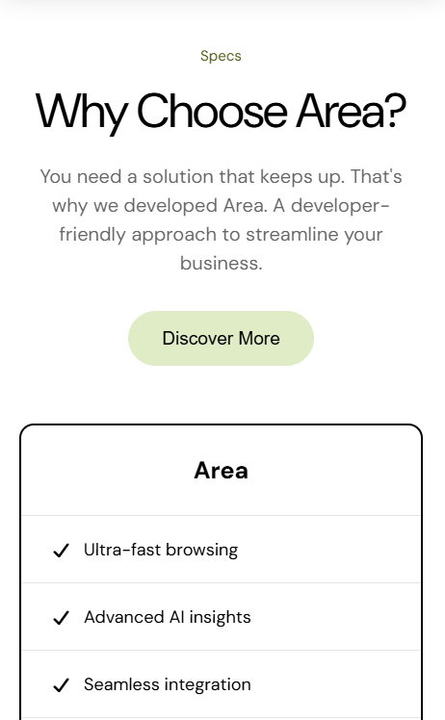

Рисунок 3.16 – Мобільна версія секцій Specs.

Лістинг HTML-коду:
<section class="specs">
<div class="content-wrap">
<div class="specs\_header" data-aos="fade-up">
<span id="specs" class="specs\_label">Specs</span>
<h2 class="specs\_title">Why Choose Area?</h2>
<p class="specs\_desc">You need a solution that keeps up. That's why we developed Area. A developer-friendly approach to streamline your business.</p>
<button class="btn specs\_btn">Discover More</button>
</div>
<!-- Swiper -->
<div class="specs\_slider\_wrap" data-aos="fade-up" data-aos-delay="100">
<div class="specs\_slider" id="specsSlider" >
<!-- Колонка Area -->
<div class="specs\_col specs\_col\_active">
<div class="specs\_col\_header">Area</div>
<ul class="specs\_col\_list">
<li><i class="fa-solid fa-check"> Ultra-fast browsing</li>
<li><i class="fa-solid fa-check"> Advanced AI insights</li>
<li><i class="fa-solid fa-check"> Seamless integration</li>
<li><i class="fa-solid fa-check"> Advanced AI insights</li>
<li><i class="fa-solid fa-check"> Ultra-fast browsing</li>
<li><i class="fa-solid fa-check"> Full UTF-8 support</li>
</ul>
</div>

<!-- Колонка WebSurge -->
<div class="specs\_col">
<div class="specs\_col\_header">WebSurge</div>
<ul class="specs\_col\_list">
<li><i class="fa-solid fa-check"> Fast browsing</li>
<li><i class="fa-solid fa-check"> Basic AI recommendations</li>
<li><i class="fa-solid fa-check"> Restricts customization</li>
<li><i class="fa-solid fa-xmark"> Basic AI insights</li>
<li><i class="fa-solid fa-check"> Fast browsing</li>
<li><i class="fa-solid fa-xmark"> Potential display errors</li>
</ul>
</div>
<!-- Колонка HyperView -->
<div class="specs\_col">
<div class="specs\_col\_header">HyperView</div>
<ul class="specs\_col\_list">
<li><i class="fa-solid fa-xmark"> Moderate speeds</li>
<li><i class="fa-solid fa-xmark"> No AI assistance</li>
<li><i class="fa-solid fa-xmark"> Steep learning curve</li>
<li><i class="fa-solid fa-xmark"> No AI assistance</li>
<li><i class="fa-solid fa-xmark"> Moderate speeds</li>
<li><i class="fa-solid fa-xmark"> Partial UTF-8 support</li>
</ul>
</div>

</div>
<!-- Кнопки -->
<div class="specs\_controls">
<button class="specs\_btn\_prev" id="specsPrev">
<i class="fa-solid fa-angle-left">
</button>
<button class="specs\_btn\_next" id="specsNext">
<i class="fa-solid fa-angle-right">
</button>
</div>
</div>
</div>
</section>
Лістинг CSS-коду:
.specs {
padding: 60px 0;
}

.specs_header {
text-align: center;
margin-bottom: 48px;
}

.specs_label {
font-size: 0.75rem;
color: var(--color-button);
display: block;
margin-bottom: 16px;
}

.specs_title {
font-size: 2.5rem;
font-weight: 400;
line-height: 1.1;
letter-spacing: -1px;
margin-bottom: 20px;
}

.specs_desc {
font-size: 1rem;
opacity: 0.6;
line-height: 1.5;
margin-bottom: 28px;
}

.specs_btn {
background-color: var(--color-button-third);
color: var(--color-text);
border: none;
border-radius: 100px;
padding: 14px 28px;
font-size: 0.95rem;
cursor: pointer;
}

/* SLIDER */
.specs_slider_wrap {
position: relative;
overflow: hidden;
width: 100%;
}

.specs_slider {
display: flex;
overflow: visible;
gap: 0;
transition: none;
}

.specs_col {
min-width: 100%;
border: 1px solid #e5e5e5;
border-radius: 12px;
padding: 0;
flex-shrink: 0;
}

/* активна колонка — виділена */
.specs_col_active {
border: 2px solid var(--color-text);
}

.specs_col_header {
font-size: 1.25rem;
font-weight: 600;
padding: 24px;
border-bottom: 1px solid #e5e5e5;
text-align: center;
}

.specs_col_active .specs_col_header {
font-weight: 700;
}

.specs_col_list {
display: flex;
flex-direction: column;
}

.specs_col_list li {
display: flex;
align-items: center;
gap: 10px;
padding: 18px 24px;
border-bottom: 1px solid #e5e5e5;
font-size: 0.9rem;
}

.specs_col_list li:last-child {
border-bottom: none;
}

.specs_col_list .fa_check {
color: var(--color-button, #4a6741);
font-size: 0.8rem;
}

.specs_col_list .fa_xmark {
color: #aaa;
font-size: 0.8rem;
}

/* Кнопки */
.specs_controls {
display: flex;
justify-content: center;
gap: 16px;
margin-top: 24px;
}

.specs_btn_prev,
.specs_btn_next {
width: 48px;
height: 48px;
border-radius: 12px;
border: none;
background-color: #f0f0f0;
cursor: pointer;
display: flex;
align-items: center;
justify-content: center;
font-size: 0.8rem;
transition: background-color 0.2s;
}

.specs_btn_next {
background-color: var(--color-accent-light, #d4e4c8);
}

.specs_btn_prev:hover {
background-color: #e0e0e0;
}

.specs_btn_next:hover {
background-color: #c4d8b8;
}

− Секції Testimonials / Reviews (3.17-3.18):



Рисунок 3.17 – Десктопна версія секцій Testimonials / Reviews.

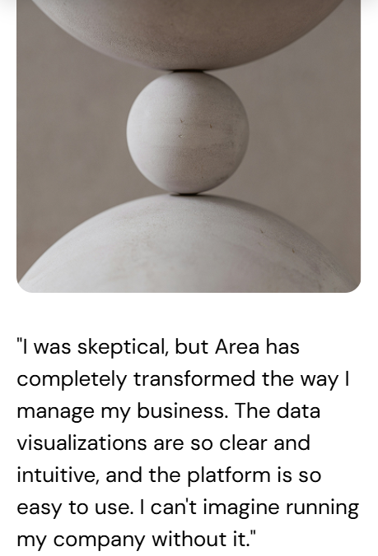

Рисунок 3.18 – Мобільна версія секцій Testimonials / Reviews.

Лістинг HTML-коду:
<section class="howto" id="get-started">
<div class="content-wrap">
<div class="howto\_header" data-aos="fade-up">
<h2 class="howto\_title">Map Your Success</h2>
<button class="btn howto\_btn">Discover More</button>
</div>
<!-- Swiper кроків -->
<div class="howto\_slider\_wrap" data-aos="fade-up" data-aos-delay="100">
<div class="howto\_slider" id="howtoSlider">
<div class="howto\_col">
<span class="howto\_num">01</span>
<h3 class="howto\_col\_title">Get Started</h3>
<p class="howto\_col\_desc">With our intuitive setup,<br> you're up and running in minutes.</p>
</div>
<div class="howto\_col">
<span class="howto\_num">02</span>
<h3 class="howto\_col\_title">Customize and Configure</h3>
<p class="howto\_col\_desc">Adapt Area to your specific<br> requirements and preferences.</p>
</div>
<div class="howto\_col">
<span class="howto\_num">03</span>
<h3 class="howto\_col\_title">Grow Your Business</h3>
<p class="howto\_col\_desc">Make informed decisions<br> to exceed your goals.</p>
</div>
</div>
<!-- кнопки -->
<div class="howto\_controls">
<button class="howto\_btn\_prev" id="howtoPrev">
<i class="fa-solid fa-angle-left">
</button>
<button class="howto\_btn\_next" id="howtoNext">
<i class="fa-solid fa-angle-right">
</button>
</div>
</div>
<!-- Фото — три варіанти -->
<div class="howto\_image" data-aos="fade-up" data-aos-delay="200">
<img class="howto\_img\_mobile" src="assets/image/mountains\_green\_mobl.png" alt="Map" />
<img class="howto\_img\_tablet" src="assets/image/mountains\_green\_table.png" alt="Map" />
<img class="howto\_img\_desktop" src="assets/image/mountains\_green\_desk.png" alt="Map" />
</div>
</div>
</section>
Лістинг CSS-коду:
.howto {
padding: 60px 0;
border-top: 1px solid #e5e5e5;
}

.howto_header {
display: flex;
flex-direction: column;
align-items: flex-start;
gap: 20px;
margin-bottom: 40px;
}

.howto_title {
font-size: 2.5rem;
font-weight: 400;
line-height: 1.1;
letter-spacing: -1px;
color: var(--color-text);
}

.howto_btn {
background-color: var(--color-button-third);
color: var(--color-text);
border: none;
border-radius: 100px;
padding: 12px 24px;
font-size: 0.9rem;
cursor: pointer;
}

/* SLIDER */
.howto_slider_wrap {
overflow: hidden;
width: 100%;
margin-bottom: 40px;
}

.howto_slider {
display: flex;
width: 100%;
transition: transform 0.4s ease;
}

.howto_col {
min-width: 100%; /* на мобайлі видно 2 колонки */
flex-shrink: 0;
border-top: 1px solid #e5e5e5;
padding: 24px 16px 0 0;
}

.howto_num {
font-size: 2.5rem;
font-weight: 400;
color: #ccc;
display: block;
margin-bottom: 12px;
}

.howto_col_title {
font-size: 0.9rem;
font-weight: 600;
color: var(--color-text);
margin-bottom: 8px;
}

.howto_col_desc {
font-size: 0.85rem;
color: var(--color-text);
opacity: 0.6;
line-height: 1.5;
}

/* кнопки */
.howto_controls {
display: flex;
justify-content: center;
gap: 16px;
margin-top: 24px;
}

.howto_btn_prev,
.howto_btn_next {
width: 48px;
height: 48px;
border-radius: 12px;
border: none;
background-color: #f0f0f0;
cursor: pointer;
display: flex;
align-items: center;
justify-content: center;
font-size: 0.8rem;
}

.howto_btn_next {
background-color: var(--color-button-third);
}

/* фото */
.howto_img_mobile {
width: 100%;
border-radius: 16px;
object-fit: cover;
}

.howto_img_tablet {
display: none;
}
.howto_img_desktop {
display: none;
}

− Секції Call to Action / Get Started (3.19-3.20):

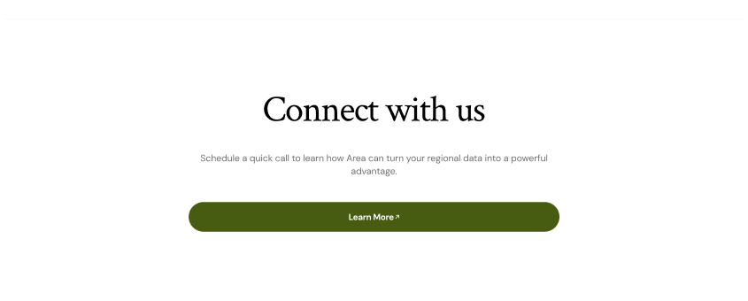

Рисунок 3.19 – Десктопна версія секцій Call to Action / Get Started.

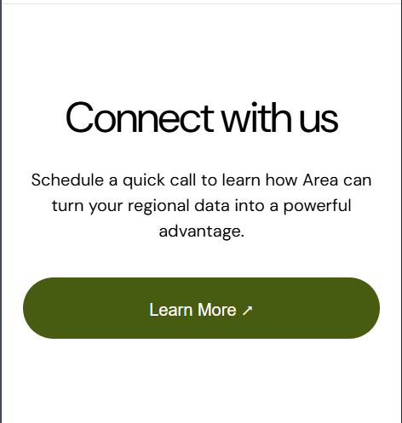

Рисунок 3.20 – Мобільна версія секцій Call to Action / Get Started.

Лістинг HTML-коду:
<section class="connect" id="contact">
<div class="content-wrap">
<h2 class="connect\_title" data-aos="fade-up">Connect with us</h2>
<p class="connect\_desc" data-aos="fade-up" data-aos-delay="100">Schedule a quick call to learn how Area can turn your regional data into a powerful advantage.</p>
<button class="btn connect\_btn" data-aos="fade-up" data-aos-delay="200">Learn More ↗</button>
</div>
</section>

Лістинг CSS-коду:
.connect {
padding: 80px 0;
border-top: 1px solid #e5e5e5;
text-align: center;
}

.connect_title {
font-size: 2.5rem;
font-weight: 400;
letter-spacing: -1px;
color: var(--color-text);
margin-bottom: 20px;
}

.connect_desc {
font-size: 1rem;
color: var(--color-text);
opacity: 0.6;
line-height: 1.5;
margin-bottom: 32px;
}

.connect_btn {
width: 100%;
padding: 18px;
background-color: var(--color-button);
color: var(--color-text-button);
border: none;
border-radius: 100px;
font-size: 1rem;
font-weight: 500;
cursor: pointer;
}

3.3 Перевірка коду
Проведено перевірку HTML-коду на сайті Markup Validation Service(https://validator.w3.org/#validate_by_uri). Результат перевірки зображено на рисунку 3.21:
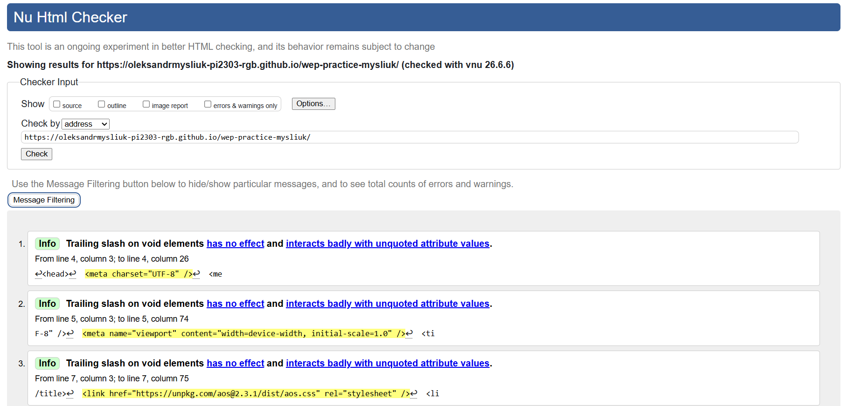
Рисунок 3.21 – Результат перевірки HTML-коду

Перевірка швидкодії за допомогою сервісу https://pagespeed.web.dev/. Результат перевірки можна переглянути на рисунку 3.22.
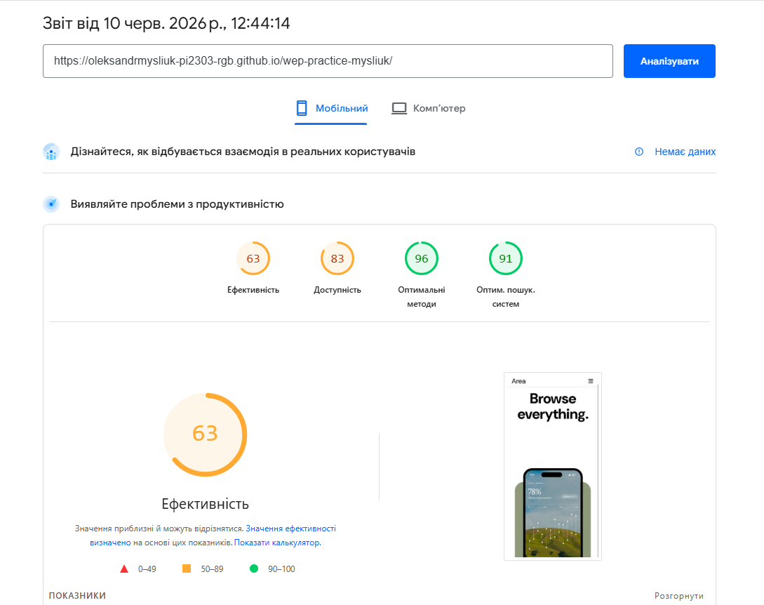

Рисунок 3.22 – Результат перевірки швидкодії

3.4 Публікація сторінки на хостингу
Для початку було створено репозиторій з назвою Praktuka_Web на платформі GitHub. До репозиторію було додано такі файли та папки: index.html – основна HTML-сторінка; styles.css – таблиця стилів; script.js – JavaScript-файл для інтерактивності; каталог img – для зберігання зображень, що використовуються на сторінці. Активація GitHub Pages: У налаштуваннях репозиторію (Settings) перейти до розділу Pages. В полі Source обрали гілку main (або master) та папку /root (для розташування index.html у корені репозиторію). Натиснути Save, після чого GitHub Pages згенерував адресу хостингу. Після публікації сайт став доступний за адресою: https://oleksandrmysliuk-pi2303-rgb.github.io/wep-practice-mysliuk/.

3.5 Додавання інтерактивності до сторінки
У створеній вебсторінці реалізовано кілька основних функцій, що підвищують інтерактивність та зручність користування:
1. Меню для мобільної версії
Для адаптивного меню використовується кнопка-бургер. Коли користувач натискає на іконку меню, відбувається відкриття або закриття навігаційної панелі, перемикаються іконки (відкрити/закрити), а також блокується скрол сторінки. При кліку на будь-яке посилання всередині меню воно автоматично закривається, повертаючи початковий стан
Приклад коду:
const menuIcon = document.getElementById('menuIcon');
const menuIconOpen = document.getElementById('menuIconOpen');
const menuIconClose = document.getElementById('menuIconClose');
const mainMenu = document.getElementById('mainMenu');
menuIcon.addEventListener('click', () => {
menuIconOpen.classList.toggle('d_none');
menuIconClose.classList.toggle('d_none');
mainMenu.classList.toggle('menu-open');
document.body.style.overflow = mainMenu.classList.contains('menu-open') ? 'hidden' : '';
})
const menuLinks = document.querySelectorAll('.main_menu a');
menuLinks.forEach(link => {
link.addEventListener('click', () => {
mainMenu.classList.remove('menu-open');
menuIconOpen.classList.remove('d_none');
menuIconClose.classList.add('d_none');
document.body.style.overflow = '';
});
});
2. Слайдер характеристик (Specs Slider)
На сторінці реалізовано адаптивний слайдер для секції характеристик. Він дозволяє гортати колонки за допомогою кнопок "Назад" та "Вперед". Функціонал працює виключно на мобільних пристроях та планшетах, автоматично вимикаючись при переході на десктопну версію (від 1280px і вище).
Приклад коду:
const slider = document.getElementById('specsSlider');
const prevBtn = document.getElementById('specsPrev');
const nextBtn = document.getElementById('specsNext');
const cols = document.querySelectorAll('.specs_col');
let current = 0;

function goToSlide(index) {
if (window.innerWidth >= 1280) return;

const colWidth = slider.offsetWidth;
slider.style.transform = `translateX(-${index \* colWidth}px)`;
slider.style.transition = 'transform 0.4s ease';

cols.forEach(col => col.classList.remove('specs_col_active'));
cols[index].classList.add('specs_col_active');
current = index;
}

nextBtn.addEventListener('click', () => {
if (current < cols.length - 1) goToSlide(current + 1);
});

prevBtn.addEventListener('click', () => {
if (current > 0) goToSlide(current - 1);
});

window.addEventListener('resize', () => {
if (window.innerWidth >= 1280) {
slider.style.transform = 'none';
} else {
goToSlide(current);
}
});

3. Слайдер інструкцій (How-to Slider)
Реалізовано окремий адаптивний слайдер для покрокової інструкції, який вираховує ширину батьківського елемента для точного зміщення карток. Робота слайдера так само обмежена мобільними екранами і зупиняється на великих моніторах.
Приклад коду:
const howtoSlider = document.getElementById('howtoSlider');
const howtoPrev = document.getElementById('howtoPrev');
const howtoNext = document.getElementById('howtoNext');
const howtoCols = document.querySelectorAll('.howto_col');
let howtoCurrent = 0;

function howtoGoToSlide(index) {
if (window.innerWidth >= 1280) return;
const colWidth = howtoSlider.parentElement.offsetWidth; /* ← 100% */
howtoSlider.style.transform = `translateX(-${index \\\* colWidth}px)`;
howtoCurrent = index;
}

howtoNext.addEventListener('click', () => {
if (howtoCurrent < howtoCols.length - 1) howtoGoToSlide(howtoCurrent + 1); // ← було -2, стало -1
});

howtoPrev.addEventListener('click', () => {
if (howtoCurrent > 0) howtoGoToSlide(howtoCurrent - 1);
});
4. Динамічна зміна хедера при скролі
Для покращення візуального сприйняття реалізовано відстеження прокрутки сторінки. Коли користувач скролить сторінку вниз більше ніж на 50 пікселів, шапці сайту (header) додається клас scrolled (наприклад, для зміни фону або зменшення висоти). Ефект працює лише на пристроях з шириною екрана від 800px.
Приклад коду :
window.addEventListener('scroll', () => {
const header = document.getElementById('header');
if (window.scrollY > 50) {
header.classList.add('scrolled');
} else {
header.classList.remove('scrolled');
}

5. Анімація елементів при появі
Для плавної появи контенту при скролі інтегровано та ініціалізовано готову бібліотеку плагіна анімацій AOS.js. Налаштовано параметри тривалості ефекту, кастомний тип згладжування (ease-out-cubic) та відступ до початку запуску анімації.
Приклад коду :
document.addEventListener('DOMContentLoaded', () => {
AOS.init({
duration: 700,
once: true,
offset: 60,
easing: 'ease-out-cubic',
});
});

});
4 ПРАВИЛА ТЕХНІКИ БЕЗПЕКИ ТА ОХОРОНИ ПРАЦІ
Установка і підготовка до роботи персонального комп’ютера.
1. Персональні комп’ютери (ПК) повинні експлуатуватися в приміщеннях при температурі навколишнього середовища (20 ± 5° С), з відносною вологістю повітря (60 ± 15%), атмосферним тиском від 84 до 117 кПа (630 - 800 мм. рт. ст.). Вмістимість шкідливих речовин, пороху і рух повітря повинні відповідати встановленим нормам.
2. Всі складові частини, пристрої які входять до складу ПК повинні бути розміщені на комп’ютерних або конторських столах.
3. Приміщення, в якому встановлюються ПК, повинно бути забезпечене освітленням не менше 500 лк при природному та штучному освітленні. 4. ПК розміщують так, щоб на нього не падали прямі сонячні промені і на віддалі не менше одного метра від радіаторів центрального опалення або нагрівальних приладів.
5. Якщо використовується подовжувач, то загальна потужність пристроїв, підключених до подовжувача не повинна перевищувати вказаної на подовжувачі. 6. Робоче місце для ПК повинно бути так розташовано, щоб не було можливості дотику до струмоведучих пристроїв, шин заземлення, батарей опалення і водопровідних труб.
7. Розетки на робочих місцях повинні бути розміщені в видимому і легкодоступному місці. Розетки повинні бути промаркеровані на відповідну напругу.
8. Дозволяється використання стандартних розеток із заземлюючими контактами.
9. Заземляючі контакти розеток електромережі на робочих місцях повинні мати надійний електричний контакт із контуром заземлення комп’ютерного класу або лабораторії.
10. Підключення комп’ютерів до розеток електромережі з заземляючими контактами, допускається тільки за допомогою штепсельної вилки з заземляючими
контактами.
Правила техніки безпеки і вимоги перед початком роботи
1. До роботи на ПК допускаються особи, що вивчили інструкцію по експлуатації складових частин чи пристроїв що входять в склад ПК. 2. Перевірити комплектність складових частин ПК. При виявленні недоліків повідомити обслуговуючий персонал (ст. лаборанта, зав. лабораторією). 3. Всі засоби подачі напруги живлення від загальної електромережі повинні бути виключеними.
4. Перед початком проведення практичних та лабораторних робіт і включенням напруги живлення від загальної електромережі, а також включених складових частин ПК всі особи які находяться в лабораторії (студенти) повинні знаходитись на своїх робочих місцях.
5. Включення напруги живлення на розетки загальної електромережі та включення пристроїв ПК тільки з дозволу викладача або лаборанта.

ВИСНОВКИ
Під час практики створювався сучасний адаптивний вебсайт для платформи аналітики даних «Area» з використанням HTML, CSS та JavaScript. Формувалася чітка структура сторінки, що включає навігаційну панель з локальним брендингом, інформаційні блоки переваг (Benefits), порівняльну таблицю характеристик (Specs), покрокову інструкцію (How-to), блок відгуків (Testimonials) та футер.
Особлива увага приділялася мобільно-орієнтованому підходу (Mobile-First) та адаптивності інтерфейсу. Для зручності користувачів на маленьких екранах блоки характеристик та інструкцій були трансформовані в інтерактивні слайдери з підтримкою сенсорного або кнопкового гортання, які автоматично вимикаються на десктопних версіях екранів (від 1280px).
За допомогою JavaScript було реалізовано динамічну поведінку елементів: адаптивне бургер-меню з повним блокуванням прокрутки екрана у відкритому стані, автоматичне закриття меню при кліку на посилання, а також ефект зміни стилю шапки сайту (scrolled) при прокрутці сторінки вниз для пристроїв від 800px.
Для покращення візуального сприйняття та створення динамічності сайту було інтегровано бібліотеку AOS (Animate On Scroll), що забезпечило плавну анімацію появи контенту при скролі сторінки. Розмітка базувалася на сучасних методологіях верстки (Flexbox та CSS Grid), а використання векторних SVG-іконок дозволило зберегти чіткість графіки на будь-яких типах дисплеїв.
Практика дала змогу глибше розібратися в створенні складних адаптивних інтерфейсів, логіці побудови JS-компонентів для мобільних пристроїв та підвищенні загальної зручності (UX) сучасних вебплатформ.

СПИСОК ВИКОРИСТАНИХ ДЖЕРЕЛ
Основні нормативні акти
– Стандарт фахової передвищої освіти за освітньо-професійним ступенем фаховий молодший бакалавр з галузі знань 12 «Інформаційні технології», спеціальності 121 «Інженерія програмного забезпечення» затверджений і введений в дію наказом Міністерства освіти і науки України від 21.09.2021 р. № 1006.
[Електронний ресурс].– URL:
ttps://mon.gov.ua/storage/app/media/Fakhova%20peredvyshcha%20osvita/Zatverdzhen i.standarty/2021/09/21/121-inzh.prohr.zabezp.21.09.docx
– Освітньо-професійна програма підготовки здобувачів фахової передвищої освіти «Інженерія програмного забезпечення» ВСП ФКЕП ІФНТУНГу спеціальності 121 «Інженерія програмного забезпечення» галузі знань 12 «Інформаційні технології». – URL: https://kep.nung.edu.ua/lecturers
– Положення про систему забезпечення академічної доброчесності у ВСП «Фаховий коледж електронних приладів ІФНТУНГ». – URL: https://kep.nung.edu.ua/about/documents
1. Оформлення текстових та графічних документів у проєктах та роботах здобувачів освіти. Методичні рекомендації. / Бігун О.Б., Бідасюк М.А., Білан О.Я., Малик І.В. – Івано-Франківськ, 2023.
2. Конспект лекцій з дисципліни «Програмування в Інтернет» для спеціальності 121 «Інженерія програмного забезпечення». Укладач: Семеген Ю.В. – викладач ВСП «Фаховий коледж електронних приладів ІФНТУНГу».
3. Методичні рекомендації для виконання лабораторних робіт з дисципліни «Програмування в Інтернет» для спеціальності 121 «Інженерія програмного забезпечення». Укладач: Семеген Ю.В. – викладач ВСП «Фаховий коледж електронних приладів ІФНТУНГу».

